10 февраля 2023 года в Лысковском сельском поселении
состоялись публичные обсуждения правоприменительной практики контрольной деятельности органов местного самоуправления.

10 февраля 2023 года в здании администрации Лысковского сельского поселения в селе Лысково состоялось общее собрание жителей Лысковского сельского поселения.
Среди прочих вопросов обсуждались результаты правоприменительной практики по муниципальному контролю в сфере благоустройства на территории Лысковского сельского поселения за 2022год.
В ходе обсуждения Глава Лысковского сельского поселения Оплетаев В.И. ознакомил собравшихся об особенностях проведении муниципального контроля в сфере благоустройства на территории Лысковского сельского поселения в 2022 году, проинформировал об изменениях в законодательстве о контрольно-надзорной деятельности, призвал соблюдать обязательные требования, установленные в Правилах благоустройства территории Лысковского сельского поселения, и ответил на вопросы граждан, касающиеся соблюдения Правил благоустройства и правил проведения муниципального контроля в сфере благоустройства.

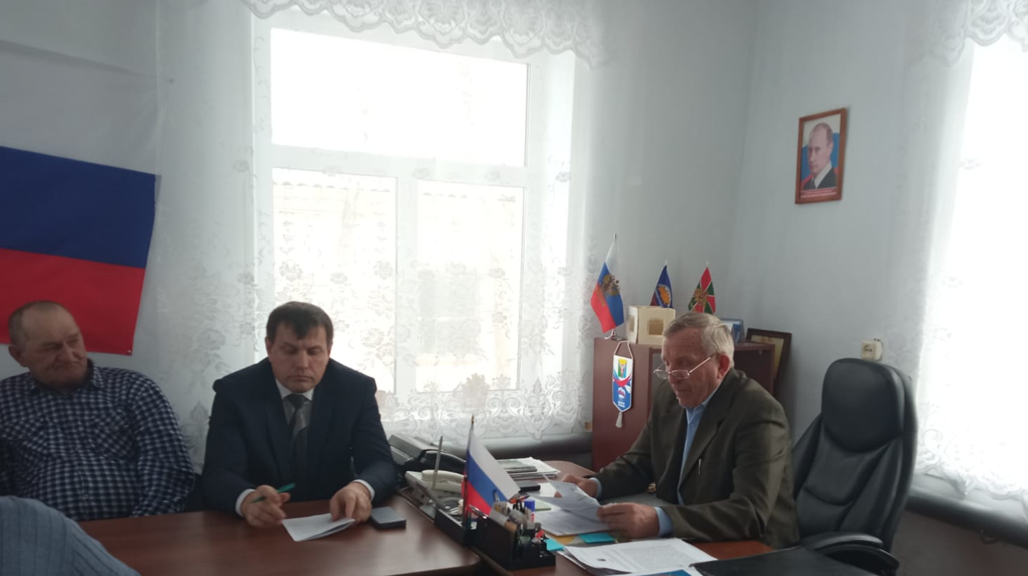

доклад Главы Лысковского сельского поселения Оплетаева В.И.
на общем собрании граждан в с. Лысково 13.02.2023г.

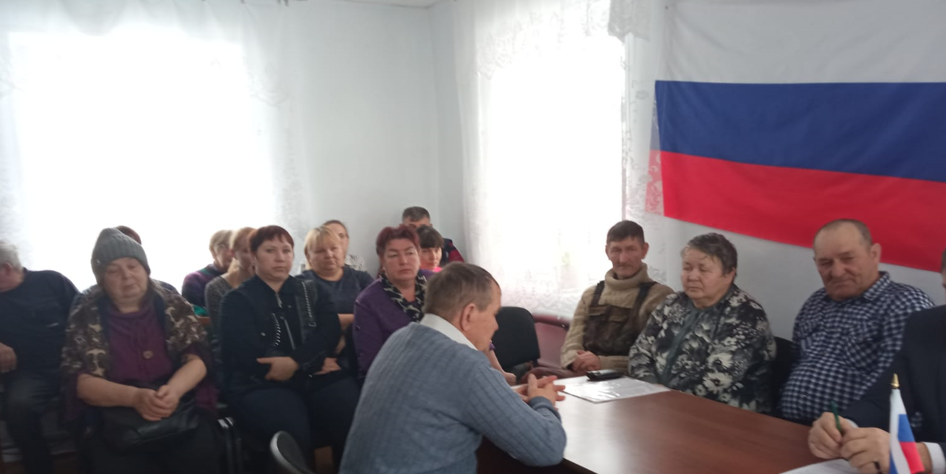

собрание граждан в с. Лысково 13.02.2023г.

